Lenguaje. Grado 2°. Guía 3

Describo y me expreso

DBA: predice y analiza los contenidos y estructuras de diversos tipos de textos, a partir de sus conocimientos previos.
INDICADORES
Conceptual: caracterizo personas, lugares y elementos.
Procedimental: describo personas, lugares y elementos y realizo escritos.
Actitudinal: participo de las actividades propuestas.

- ACTIVIDAD BÁSICA

Trabajo individual
- Observo estas imágenes y escribo en mi cuaderno que vi.

Por ejemplo:

La niña monta a caballo.

¡Ahora sigues tú!
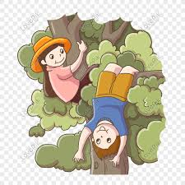
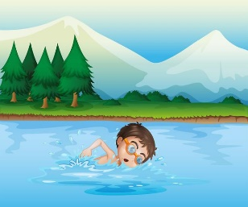

- b. c.

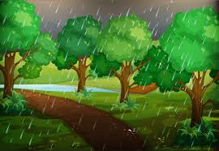

d. e. f.

- CUENTO PEDAGÓGICO
Trabajo individual
- Leo juiciosamente el siguiente cuento y si es posible le pido a mis padres su colaboración para dialogar sobre lo entendido.

El niño que quería volar

Un día un niño ve volar un pájaro y siente un deseo inmenso de volar el también. Pero… ¿cómo aprender a volar? Piensa en todas las formas de poder encontrar una respuesta.

Acude a su padre, pero él siempre está ocupado en cosas importantes. Su hermana pequeña tampoco tiene respuesta. Pregunta a su perro, a sus peces de colores, pero nadie le contesta. Por el contrario, le aconsejan que olvide su deseo.
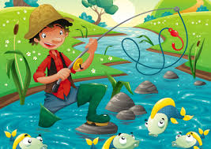
Desconsolado, pero con un poco de esperanza, decide pedir consejo a los animales que saben volar. Pero…los pájaros no le escuchan. En cuanto lo ven, salen a volar. Creen que el niño les va a tirar piedras.

Muy triste, se sienta a la orilla de un arroyo al que también pide consejo. -No puedo ayudarte – contesto el arroyo – Aunque mi agua se evapora y sube a lo alto del cielo, yo no sé volar. Considérate feliz. Tú, si quieres, puedes estar ahí sentado y descansar. Yo en cambio, tengo que correr y correr siempre.

Se vuelve hacia los árboles que bordean el arroyo y pide también su consejo para aprender a volar. Los árboles responden en coro: considérate afortunado. Tú, si quieres, puedes correr, saltar, ir de un lugar a otro, montar en bicicleta…en cambio, nosotros…siempre en el mismo sitio… y sin poder continuar, se echaron a llorar.

Entonces, el niño comprendió que él es distinto de los animales, de los ríos y de todos los seres del mundo. Entiende que tiene una mente capaz de crear, imaginar y lo más importante, de pensar.

Así que se alegra pensando…volare con mi imaginación.

- Después de leer o escuchar, coloreo la respuesta correcta, recordando pasar el ejercicio a mi cuaderno.

- ¿Qué quería hacer el niño del cuento?

Correr Saltar Comer Volar

- ¿A quién acudió el niño para encontrar respuestas?

Medico Astronauta Aves Hermana

- ¿Qué le respondió el arroyo?

Mi agua se evapora Yo sí puedo volar Yo solo canto

- ¿Cómo podemos volar con la imaginación?

Pensando Volando Jugando Escuchando

- ¿Qué ventajas tenemos las personas frente a los árboles y a los arroyos, en relación con el movimiento?

Podemos volar Podemos desplazarnos Podemos hablar

Como ya respondiste las preguntas, hiciste una descripción de lo entendido del cuento. Ahora lee que es describir.

Descripción de un personaje
Cuando haces una descripción, cuentas con palabras cómo es una persona,
un animal, un lugar o un objeto. Para describir a una persona, puedes
señalar sus rasgos físicos: la estatura, el color del pelo, la forma de la cara,
las características de su cuerpo, etc. También puedes resaltar sus cualidades.
Debes tener en cuenta su forma de ser y cuáles son sus gustos y aficiones.

Descripción de un lugar u objeto
Cuando haces la descripción de un lugar u objeto, explicas con detalle y de forma ordenada, cómo es y qué elementos puedes encontrar en él. Para escribir un texto descriptivo no es necesario que menciones todo lo que ves, puedes seleccionar los elementos y objetos más destacados.

Sabiendo que es describir, escribo en mi cuaderno:
- ¿Cómo me imagino los rasgos físicos del niño del cuento y sus cualidades?
- ¿Cómo es el lugar en el que se encontraba el niño?

C.ACTIVIDAD DE PRÁCTICA

Trabajo individual
- Observo las imágenes. Luego, marco con una X la descripción que corresponde a estas personas.
Sandra
Amparo
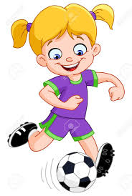
M Es una niña delgada, de ojos negros
y pelo liso.

Es alegre, consentida y le encanta dormir.

Es alegre, atlética y su deporte favorito
es el fútbol.

Tiene una gran sonrisa y ojos alegres.

Tiene ojos verdes, pelo crespo
y una gran sonrisa.

Tiene una gran sonrisa y ojos alegres.
Le encanta cantar.

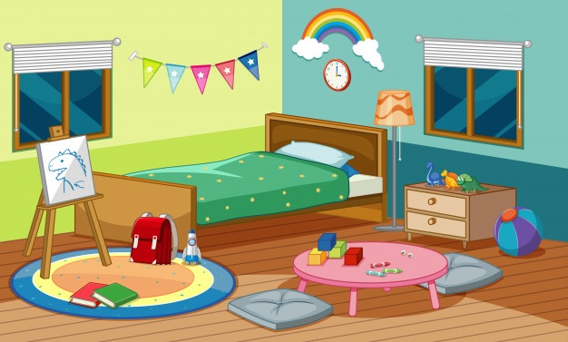
- Observo la habitación de María, completo la descripción del lugar.

- ¿Qué lugar es este? _______________________________________

- Nombra 3 características del lugar ____________________________

- ¿Qué objetos puedes observar en la habitación? ________________

- Describe 3 objetos y donde están ubicados _____________________

- ¿Será que puedo describir otros objetos del lugar? _______________

- ACTIVIDAD DE APLICACION

Trabajo individual
- Ordeno el siguiente párrafo. Para ello, numero las oraciones de 1 a 3 según el orden adecuado. Luego escribo en mi cuaderno este lindo relato, en el orden correspondiente.

Al final del día, Pedro, un padre muy cariñoso, les lee
cuentos a sus tres hijos antes de dormir.

Pedro es un granjero viejo, gordo y de gran corazón.
Tiene una finca con muchas vacas lecheras.

La finca es grande y tiene una vieja casa roja donde
vive Pedro y su familia. También hay un cálido establo
donde duermen las vacas.

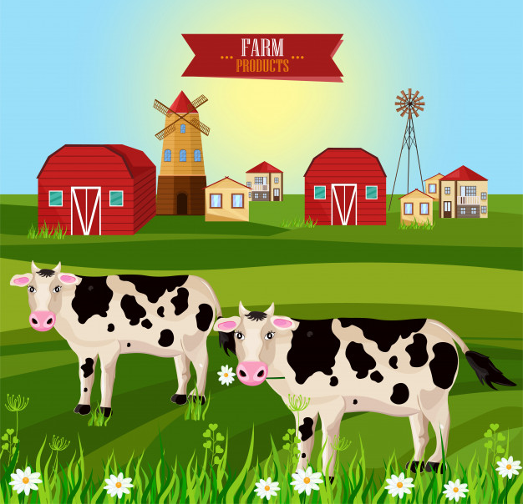

- Lo siguiente que hago es mirarme al espejo, observo cuales son mis rasgos físicos y cuales son mis cualidades. Luego las escribo en mi cuaderno con el título: “Esta estrella soy yo”. Me dibujo y decoro mi trabajo. Si puedo le pido colaboración a mis padres.

- Por último, hago una descripción de tres objetos que haya en mi casa y menciono dónde están ubicados.

- De regreso a mi escuela le comparto a mi profesor (a) el trabajo desarrollado en la guía.

Referencias
https://www.google.com.co/search?q=imagen+animada+de+ni%C3%B1os+felices&tbm=isch&ved=2ahUKEwjE25zQmqfoAhWdRzABHdmVBbAQ2-cCegQIABAA&oq=imagen+animada+de+ni&gs_l=img.1.4.0l10.286503.293155..301193...7.0..0.200.2222.0j14j1......0....1..gws-wiz-img._b8VwbCd1zI&ei=Ub9zXoTvFZ2PwbkP2auWgAs&gl=co&hl=es-CO#imgrc=l8z7UcRNwNppCM

https://www.google.com.co/search?q=imagen+animada+de+hojas+decoradas+en+el+borde&tbm=isch&ved=2ahUKEwjLkNj6mKfoAhXJ11kKHYZEAU0Q2-cCegQIABAA&oq=imagen+animada+de+hojas+decoradas+en+el+borde&gs_l=img.3...435081.444126..444986...1.0..0.405.6726.0j25j7j2j1......0....1..gws-wiz-img.......0j0i8i30j0i30.tpDNz0Fhxzc&ei=kb1zXouEIcmv5wKGiYXoBA&gl=co&hl=es-CO

https://www.google.com.co/search?q=imagen+animada+de+lapices+y+colores&tbm=isch&ved=2ahUKEwiG24v9hqfoAhXbRDABHTWsB4gQ2-cCegQIABAA&oq=imagen+animada+de+lapices+y+colores&gs_l=img.3...4813954.4823246..4824220...3.0..1.358.4561.0j23j2j1......0....1..gws-wiz-img.......0j0i8i30j0i30.kRrOqqZZcU4&ei=tqpzXoaoLduJwbkPtdiewAg&gl=co&hl=es-CO#imgrc=uon_MyKVoGTGSM

https://www.google.com.co/search?q=imagen+animada+de+una+granja+con+vacas+y+un+granjero+gordo&tbm=isch&ved=2ahUKEwjYhOHP-6boAhVERlkKHWtMAtUQ2-cCegQIABAA&oq=imagen+animada+de+una+granja+con+vacas+y+un+granjero+gordo&gs_l=img.3...2915896.2929668..2930526...6.0..0.246.6677.0j43j3......0....1..gws-wiz-img.......0j0i30.ABkGOgZnV3s&ei=zp5zXtjlNcSM5QLrmImoDQ&gl=co&hl=es-CO#imgrc=b9cCmJ_W1oAlGM

https://www.google.com.co/search?q=imagen+animada+de+una+alcoba+con+muchas+cosas&tbm=isch&ved=2ahUKEwjq0Lz396boAhWKklkKHS9LCyUQ2-cCegQIABAA&oq=imagen+animada+de+una+alcoba+con+muchas+cosas&gs_l=img.3...956999.987279..987922...24.0..4.235.9799.0j60j6......0....1..gws-wiz-img.....0..0i67j0i131j0j0i30.o_n-V9qc_k4&ei=8JpzXuqYGoql5gKvlq2oAg&gl=co&hl=es-CO#imgrc=AXBhxg2WgPzs3M

https://www.google.com.co/search?q=ni%C3%B1o++animado+cantando+y+con+microfono&tbm=isch&ved=2ahUKEwiritrf96boAhXsRjABHSAuA4oQ2-cCegQIABAA&oq=ni%C3%B1o++animado+cantando+y+con+microfono&gs_l=img.3...45362.46117..47231...0.0..0.160.681.0j5......0....1..gws-wiz-img.KWWQ47HT2qg&ei=vppzXquzI-yNwbkPoNyM0Ag&gl=co&hl=es-CO#imgrc=dqd4zZLeSD3ViM

https://www.google.com.co/search?q=ni%C3%B1a+jugando+futbol&hl=es-CO&gl=co&source=lnms&tbm=isch&sa=X&ved=2ahUKEwjPiY7L9KboAhUeIrkGHewEB3oQ_AUoAXoECAsQAw#imgrc=1jNCW1vhaWKn6M

Guía de aprendizaje
Lenguaje segundo grado, modulo 1
ISBN 958-9391-61-3
Fundación Escuela Nueva Volvamos a la gente.

https://contenidosparaaprender.colombiaaprende.edu.co/G_2/L/menu_L_G02_U02_L03/index.html

